Администрация города Магнитогорска
Муниципальное образовательное учреждение
«Специальная (коррекционная) общеобразовательная школа-интернат № 4»
города Магнитогорска
455026, Челябинская обл., г. Магнитогорск, ул. Суворова, 110
Тел/факс: (3519) 20-25-85, e-mail: internat4shunin@mail.ru; http://74203s037.edusite.ru

Нестандартное задание по работе с текстом на уроках литературного чтения по программе УМК О.Н. Крыловой на примере текста «Синица»

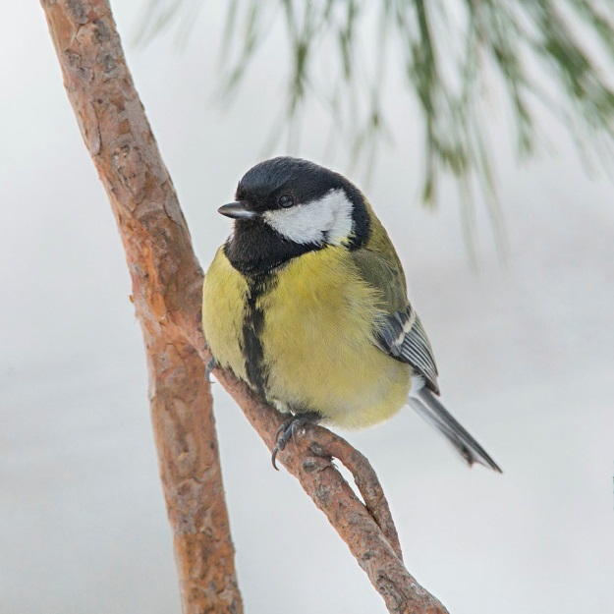

Автор – составитель:
Матвеева Светлана Николаевна,
учитель начальных классов
высшей квалификационной категории
МОУ «С(К)ОШИ №4»
города Магнитогорска,
Челябинской области.

г. Магнитогорск
2018/2019 уч. год

Предмет: литературное чтение
Класс: 3-4 классы
Цель: способствовать обучению школьников извлекать из текста основную информацию, либо фрагмент, поясняющую некоторую информацию, обрабатывать её.
Основные этапы работы с текстом
- Знакомство с текстом и организация деятельности по его содержанию.
- Прочитай текст.

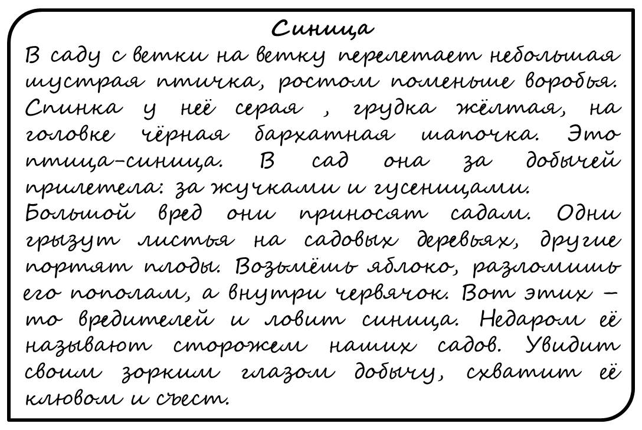

- О ком говориться в тексте? ____________________________________________
-Какова тема текста? ___________________________________________________________
- Какими словами автор описывает внешний вид птицы? _____________________ , _______________________________________________________________________
_______________________________________________________________________
- Для чего синица прилетает в сад? ___________________________________________________________
К какому типу текста относиться текст о птице-синице: повествование, описание, рассуждение (подчеркните верный на ваш взгляд ответ)
- С чем автор сравнивает летнюю тундру? _______________________________________________________________________
_______________________________________________________________________
- Работа над структурой текста.
- На сколько частей можно разделить текст, выбери правильный на твой взгляд ответ:
А) 1
Б) 2
В) 3.
- Как бы ты озаглавил части текста?
_____________________________________________.
______________________________________________ .
_______________________________________________ .
- Творческая работа с текстом.
- Составь небольшой рассказ о птице – синице по видеосюжету:
Видеосюжеты:
- Видеосюжет «34 интересных фактов о синице», режим доступа: https://www.youtube.com/watch?v=HvuWym7Rcz0&t=9s
- Видеосюжет «Большая синица и интересные факты о ней», режим доступа: https://www.youtube.com/watch?v=ivXqT61Pr88&t=17s
Источники:
- Урок. РФ [Электронный ресурс]. Матвеева С.Н. Нестандартное задание по работе с текстом на уроках литературного чтения на примере текста «Синица». - 11.03.19, Режим доступа: https://урок.рф/library/nestandartnoe_zadanie_po_rabote_s_tekstom_na_uroka_202606.html
- Крылова О.Н. Чтение. Работа с текстом: 3 класс. ФГОС / О.Н. Крылова. – 21-е изд., перераб. и доп. – М.: Издательство «Экзамен», 2017.

